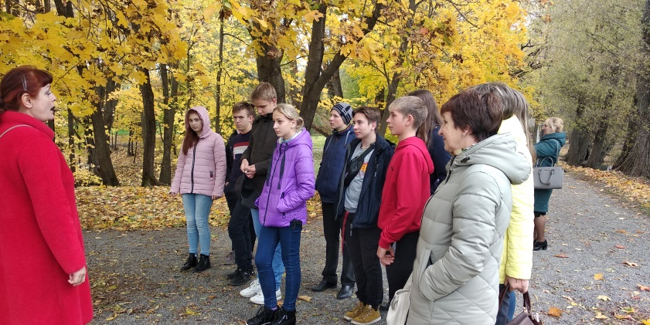
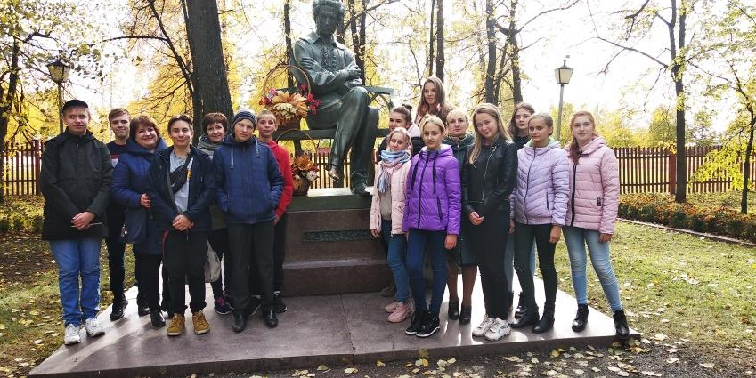
Болдинская осень

В рамках всероссийского культурно-образовательного проекта «Культурный норматив школьника» с целью просвещения школьников через их активное погружение в культурное пространство учащиеся старших классов МБОУ СОШ с. Посёлки вместе со своими педагогами посетили Государственный литературно-мемориальный и природный музей-заповедник А.С.Пушкина «Болдино», расположенный в Нижегородской области. Незабываемые впечатления оставила в памяти это поездка как у детей, так и у взрослых.
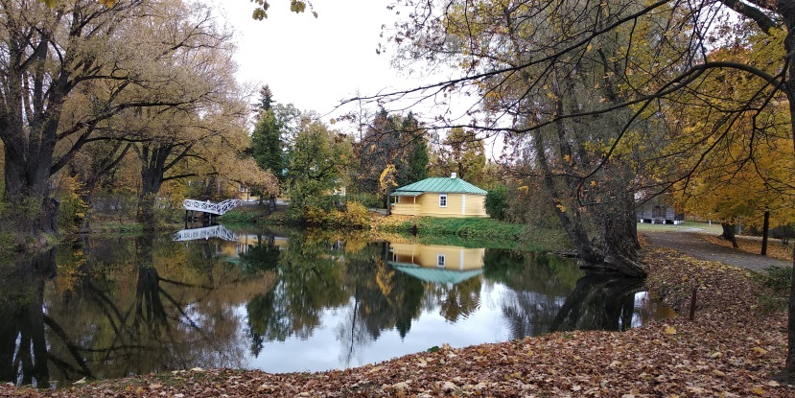
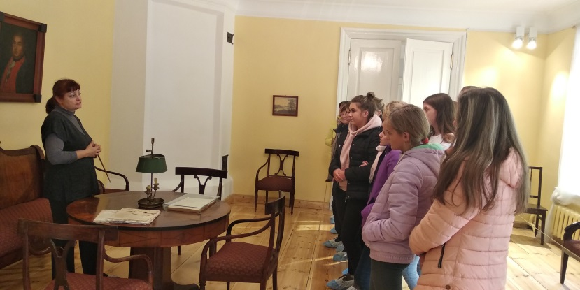
«Болдино» - одно из самых знаменитых пушкинских мест России. В старинном селе Большое Болдино Нижегородской губернии находится родовая усадьба поэта - памятник культуры федерального значения. Из всех имений пушкинской семьи только Болдинская усадьба не была разрушена во время революций и войн. Здесь сохранился подлинный господский дом, где жил поэт, приезжая в Болдино. Восстановлены флигель (вотчинная контора) и хозяйственные постройки, а также усадебный парк со старинными прудами и деревьями, оставшимися с пушкинских времен. Весь комплекс усадьбы воссоздан на основе архивных документов и данных археологических раскопок.
Радушно нас встретили хранители музея. Из рассказа экскурсоводов школьники узнали, что впервые Александр Сергеевич Пушкин приехал в Болдино в 1830 году перед женитьбой с Натальей Гончаровой. Он собирался провести здесь несколько дней, чтобы оформить документы на владения, выделяемые ему отцом. Но в Нижегородской губернии началась эпидемия холеры, и поэт был вынужден задержаться в селе на три месяца. Пушкин приезжал в Болдинское имение в 1830, 1833 и 1834 годах и в общей сложности был там всего около пяти месяцев, а написал практически половину своих лучших произведений – более 60. В их числе – «Маленькие трагедии» и «Повести Белкина», «Медный всадник» и «Пиковая дама», последние главы «Евгения Онегина» и практически все сказки...
Болдинская осень – уникальное явление в культуре, метафора небывалого творческого подъема. Загадка в том, что ни одному писателю в мире не удавалось за такой короткий период написать так много многожанровых, разнообразных по стилю и тематике произведений!
В мемориальный комплекс музея-заповедника также входит усадьба в селе Львовка, расположенная в 8км от Болдина. Экскурсионная группа посетила и это место. Со времен ее последнего владельца, сына поэта Александра Александровича Пушкина, сохранились дом, аллеи усадебного парка, церковно-приходская школа, частично уцелевшая деревянная церковь Святого Александра Невского. В здании школы воссоздана обстановка класса, где учились крестьянские дети, и оформлена выставка по истории реставрации львовской усадьбы Пушкиных. В барском доме открыт музей литературных героев по пушкинским «Повестям Белкина».
Радушно встретила нас и погода: яркое солнце, голубое небо, золотой разлив деревьев в барском саду. Настоящая болдинская осень, атмосфера прошлого в каждом миге, подлинность экспонатов, потрясающая экскурсия и много-много стихов- именно так надолго запомнится нам эта экскурсия! В это место, проникновенное да мелочей творчеством поэта, хочется возвращаться снова и снова.

